Муниципальное дошкольное образовательное учреждение детский сад общеразвивающего вида «Березка»

Картотека подвижных игр

Подготовила: Киселева Е.А.
Воспитатель первой
квалификационной категории

Подвижные игры
Мишка
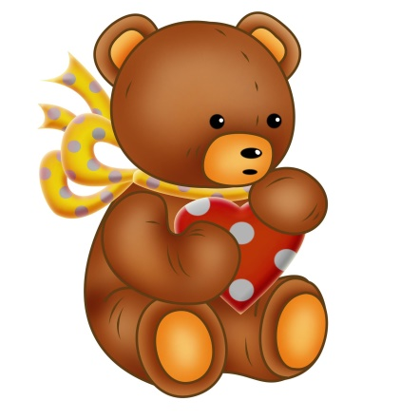
Задачи: развивать внимание, вызвать положительные эмоции.
ХОД ИГРЫ
Взрослый прячет знакомую ребенку большую игрушку (например, медведя) так, чтобы она немного была видна. Говоря: "Где мишка? Ищи мишку!", взрослый ищет его вместе с ребенком.
Когда ребенок найдет игрушку, взрослый прячет ее так, чтобы найти было сложнее. После игры с мишкой прячется сам взрослый, крича "Ку-ку". Когда ребенок найдет его, он перебегает и прячется в другое место. В конце игры взрослый предлагает спрятаться ребенку.
Ау, ау!
Задачи:
- развивать внимание, умение ориентироваться в пространстве;
- различать левую и правую стороны.
ХОД ИГРЫ
Ребенок прячется в комнате и время от времени говорит: "Ау, ау!", а другой
ребенок ищет его. Взрослый читает стихи:
Я скажу тебе "Ау!",
Угадай, где я стою?
Ты найди меня, найди,
Здесь я; где-то на пути?
Где я, где - реши скорей:
Иль левее, иль правей!
Повнимательнее будь,
Все облазить не забудь!

Наседка и цыплята 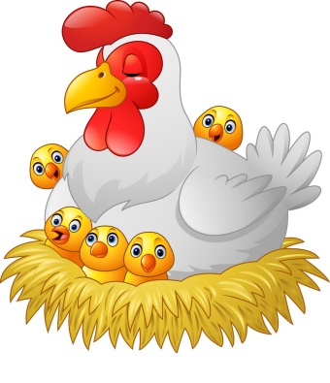
Задачи: развивать внимание ловкость, быстроту.
Материал: Веревка или скамейка.
Ход игры.
Дети сидят или стоят. На одной стороне площадки веревкой отгорожен "курятник", где помещаются "цыплята" (дети) с "наседкой". Сбоку в стороне находится "большая птица" (один из малышей). "Наседка" покидает "курятник", подлезает под веревку и отправляется на поиски корма.
Она зовет "цыплят": "Ко-ко-ко", "цыплята" на ее зов подлезают под веревку и вместе с ней гуляют на площадке ("клюют зернышки": наклоняются, приседают и т. д.). При словах взрослого: "Летит большая птица!", "цыплята" убегают домой. Из игры выбывают "цыплята", пойманные "большой птицей".
Птичка
Задачи: развивать внимание, умение быстро бегать.
ХОД ИГРЫ:
Дети сидят на стульчиках или на коврике, один ребенок изображает птичку, он
сидит на корточках впереди всех. Взрослый поет:
- Села птичка на окошко.
Посиди у нас немножко,
Посиди, не улетай.
Улетела - ай!
(А. Барто)
После слов "Улетела - ай!" ребенок-"птичка" улетает, т. е. убегает, махая руками,
как крыльями, и прячется. Взрослый предлагает детям найти "птичку". Все бегут,
находят "птичку" и приводят к взрослому, после чего игра повторяется.

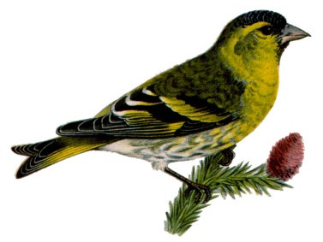 Чижик
Задачи: развивать навыки общения, умение подражать движениям, чувство
ритма.
ХОД ИГРЫ:
Дети стоят в кругу, взявшись за руки. В стороне стоит "чижик" (один из малышей).
Дети вместе с взрослым поют и играют.
Мы откроем все окошки,
Приготовим зерна, крошки.
Ты к нам, чижик, прилетай,
С нами, чижик, поиграй!
(Дети поднимают сцепленные руки - "окошки".)
Чижик к деткам прилетел,
Чижик песенку запел:
Клю-клю-клю, клю-клю-клю.
Очень крошечки люблю!
("Чижик" прилетает в круг, дети сыплют воображаемые зерна, которые "чижик"
"клюет", а дети постукивают пальчиками по полу.)
Чижик с детками все пляшет,
Чижик крылышками машет.
Веселятся детки с ним,
С птичкой чижиком своим.
("Чижик" пляшет в середине круга, и дети подражают его движениям.)
Попрощаюсь с вами, детки,
Не хочу жить в вашей клетке.
Я в свой садик улечу,
Я на ветке жить хочу!
"Чижик" "вылетает" из круга, машет ручкой, как бы прощаясь с детьми. Они в
ответ также машут ручками.)
Вороны
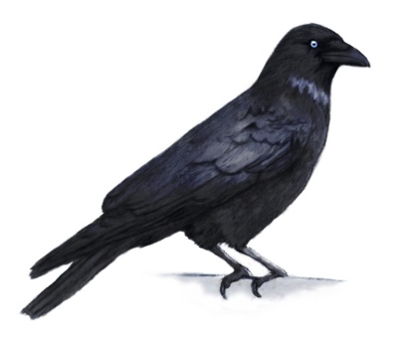
Задачи: развивать способность к подражанию, умение ритмично двигаться.
ХОД ИГРЫ:
Дети изображают ворон, они стоят "стайкой" и подражают всем движениям
взрослого, который поет или говорит нараспев:
Вот под елочкой зеленой
Скачут весело вороны.
"Кар-кар-кар!"
Целый день они кричали,
Спать ребяткам не давали.
"Кар-кар-кар!"
(Дети бегают по комнате, размахивают ручками, как крыльями.)
Только к ночи умолкают,
Спят вороны, отдыхают.
Тихо. "Кар-кар-кар!"
(Садятся на корточки, ручки под щечку - "засыпают".)
Воробушки 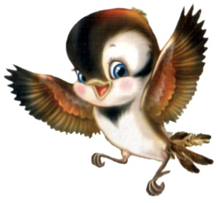
Задачи: развивать быстроту, ловкость.
ХОД ИГРЫ:
Дети сидят в одном из углов комнаты и "спят". Взрослый поет, а дети двигаются в
такт песенке:
В гнезде воробушки живут
И утром все встают.
"Чирик-чик-чик, чирик-чик-чик" -
Так весело поют.
("Воробушки" встают, машут "крылышками", "чирикают".)
Довольно в гнездышке сидеть,
Пора на солнышко лететь.
" Чирик-чик-чик, чирик-чик-чик" -
И крылышки согреть.
("Вылетают" из угла комнаты, кружатся, "чирикают".)
Вот возле домика есть сад, летите крошечки искать,
"Чирик-чик-чик, чирик-чик-чик" - И крошечки искать.
("Летят" на другой конец комнаты, садятся на корточки, постукивают пальцами по полу - клюют.)
Будь осторожен, воробей,
Крадется кошка из дверей.
"Чирик-чик-чик, чирик-чик-чик" - появляется «кошка» - взрослый гонится за воробышками, они вскакивают и прячутся в «гнезде»
Все в гнездышко скорей!
Пчелки
Задачи: развивать ловкость.
ХОД ИГРЫ:
Дети изображают пчел, бегают по комнате, размахивая ручками-крыльями,
"жужжат"" Появляется взрослый - "медведь" - и говорит:
- Мишка-медведь идет,
Мед у пчел унесет.
Пчелки, домой!
"Пчелки" летят в определенный угол комнаты - "улей". "Медведь", переваливаясь,
идет туда же. "Пчелки" говорят:
- Этот улей - домик наш.
Уходи, медведь, от нас!
Ж-ж-ж-ж-ж!
"Пчелки" машут крыльями, прогоняя "медведя", "улетают" от него, бегая по
комнате. "Медведь" ловит их.

Зайки
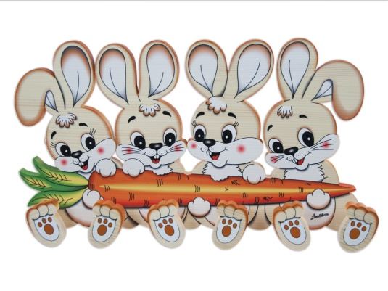
Задачи: обучать прыжкам на месте, создать эмоциональный настрой детей на игру.
ХОД ИГРЫ:
Дети стоят кружком, один в центре. Взрослый поет, а дети двигаются в соответствии со словами песенки:
Вышли дети на лужок,
Заглянули под кусток,
Увидали зайчика,
Поманили пальчиком.
(Дети прикладывают правую ладошку к глазам, "всматриваются", "Зайчик" сидит в центре на корточках, дети манят его пальчиком.)
Зайка, зайка, поскачи,
Твои лапки хороши.
Стал наш заинька скакать,
Малых деток забавлять.
(Хлопают в ладошки, "зайка" скачет.)
Вместе с зайчиком скорей
Мы подпрыгнем веселей!
(Все дети прыгают на своих местах, а "зайчик" - в центре круга.)
Появляется "волк" (взрослый), все дети убегают.
Шишки 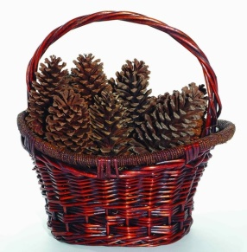
Задачи: развивать внимание, координацию движений.
МАТЕРИАЛ: Корзина с шишками (могут быть мячики или другие небольшие предметы).
ХОД ИГРЫ:
Ребенок сидит на стуле или на ковре. Взрослый приносит корзиночку и предлагает ребенку пойти с ней "в лес" за шишками. По полу рассыпают шишки, ребенок бежит "в лес" и "собирает шишки" в корзиночку под песенку.
Оля по лесу гуляла,
Оля шишки собирала.
Ай, люли, ай, люли!
Оля шишки собирала,
И в корзиночку их клала.
Ай, люли, ай, люли!
(После этого взрослый спрашивает сколько шишек собрано и просит показать наполненную корзиночку. Присев на корточки, малыш ставит на пол корзиночку и отдыхает.)
Села Оля отдыхать,
Захотелось ей поспать.
Баю-бай, баю-бай.
Появляется "мишка" (взрослый берет игрушечного мишку). "Мишка" рычит (не очень громко, чтобы ребенок не испугался) и спрашивает: "Где мои шишки?" Взрослый, обращаясь к ребенку, говорит: "Мишка за шишками идет. Скорее высыпай шишки и беги домой!"
Ребенок высыпает шишки из корзиночки и убегает на свое место.
"Мишка" сначала идет медленно, чтобы дать возможность ребенку высыпать шишки, а затем догоняет ребенка, приговаривая: "Где мои шишки?" Ребенок показывает пустую корзинку и отвечает: "У нас нет шишек, уходи, мишка!" "Мишка" уходит, игра повторяется по желанию ребенка.
Бабочки
Задачи: развивать умение двигаться красиво, подражать движениям бабочек.
МАТЕРИАЛ: Картонные ободки с нарисованными бабочками, колокольчик, мелки, картинки с ласточками.
ХОД ИГРЫ:
Детям показывают картинки с изображением ласточек и рассказывают, какие они красивые и быстрые, например: "Птицы летают высоко над землей, их не надо ловить и обижать". Взрослый поет армянскую народную песенку "Ласточка":
Ласточка - "Тивит, тивит" -
К нам в гости летит,
Ах, к нам летит!
А под крылышком ее
Весна сидит,
Ах, весна сидит!
Взрослый рассказывает, что весной начинают летать и яркие бабочки, надевает на головы детей ободки с бабочкой, а на асфальте мелом рисует цветы. Потом звонит в колокольчик, и по этому сигналу "бабочки" начинают "летать", резвиться. После следующего сигнала колокольчика "бабочки" садятся на нарисованные цветки (приседают на корточки).
Игра с мишкой
Задачи: развивать умение быстро бегать, ловкость.
ХОД ИГРЫ:
Взрослый ходит по комнате, переваливаясь, и изображает медведя. Ребенок стоит в противоположном конце комнаты. Взрослый говорит:
- Мишка по лесу гулял,
Нашу Машеньку искал.
Долго, долго он искал,
Сел на травку, задремал.
("Мишка" садится на стул и "засыпает". Ребенок бегает вокруг.) Далее говорит:
- Стала Машенька плясать,
Стала ножками стучать.
Мишка, мишенька, вставай,
Нашу Машу догоняй!
("Мишка" просыпается, "рычит" и догоняет ребенка.)

Игра с собачкой
Задачи: способствовать формированию чуткого отношения к животным, расширять словарный запас ребенка.
МАТЕРИАЛ: Игрушечная собачка, мисочка.
ХОД ИГРЫ:
Взрослый держит в руках игрушечную собачку и говорит:
- Гав-гав!
- Кто там?
Это песик в гости к нам.
Я собачку ставлю на пол.
Дай, собачка, Пете лапу!
Затем идет с собачкой к кому-нибудь из детей и отдает ее. Ребенок держит собачку за лапу, а взрослый просит покормить ее. Собачке приносят мисочку с воображаемой едой. Собачка "ест суп" и "лает": "Гав-гав!"
Взрослый говорит ребенку: "Это собачка говорит тебе "спасибо!"
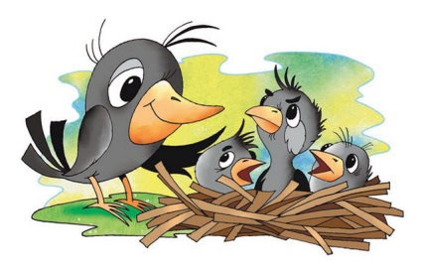Воронята
ЗАДАЧИ: Развивать способность к подражанию, внимание.
МАТЕРИАЛ: Игрушечная собачка, мисочка.
ХОД ИГРЫ:
Дети-"воронята" сидят на стульях, расставленных полукругом. Дети "спят" (закрывают глаза, склонив головку на руки со сложенными ладошками) под стихотворение.
Воронята крепко спят,
Все по гнездышкам сидят.
А проснутся на заре,
Будут каркать во дворе.
("Воронята" просыпаются, машут крыльями, кричат "кар-кар-кар". Затем, "летают" (бегают) по комнате, размахивая разведенными в стороны руками-крыльями. Во время "полета воронят", взрослый поет дальше.)
Полетели, полетели,
Воронята полетели, "Кар!" (2 раза)
Вышла тетя на дорожку,
Воронятам сыплет крошки.
(Выходит на середину и сыплет из чашки воображаемые крошки. Дети садятся на стульчики, а взрослый продолжает петь.)
Воронята прилетали,
Все до крошки поклевали. (2 раза)
Тук-тук-тук, тук-тук-тук -
Клювами стучали. (2 раза)
(Дети подбегают к тому месту, где "насыпаны крошки", садятся на корточки и "клюют", стучат пальчиками о пол.) Взрослый говорит:
Тузик по двору гулял,
Вороняток испугал!
(Взрослый берет игрушечную собачку, "лает" и догоняет убегающих детей.)
В дальнейшем "сыплют крошки" и изображают собачку сами дети
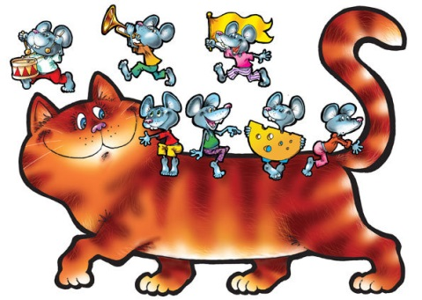Кот и мышь
ЗАДАЧИ: Развивать внимание, ловкость, быстроту.
ХОД ИГРЫ:
Взрослый изображает кота, ребенок - мышку. Ребенок сидит "в норке" (за стульчиком), "кот" ходит по комнате, говоря при этом:
- Котик по двору идет,
Ищет мышек Васька-кот,
Ищет мышек кот.
Тихо мышка сидит,
На кота она глядит,
На кота глядит.
Взрослый садится на стул и закрывает глаза - "спит". Ребенок-"мышка" подходит на близкое расстояние, видит, что "кот спит", бегает и играет вокруг "кота". "Кот" потягивается, открывает глаза, "мяукает" и бросается ловить "мышку". Ребенок-"мышка" убегает в "норку".

Пес Барбос
ЗАДАЧИ: развивать внимание, ловкость, быстроту.
МАТЕРИАЛ: Игрушечная собачка.
ХОД ИГРЫ:
Взрослый сидит на стуле, в руках у него игрушечная собачка, которая "спит". Взрослый говорит:
- Вот сидит наш пес Барбос,
В лапы спрятал черный нос.
(Ребенок встает с места и подходит к собачке.)
Ну, Барбос, скорей вставай!
И Наташу догоняй!
(Е. Тихеева)
Взрослый с собачкой бежит за ребенком и говорит: "Гав-гав!" Пойманный ребенок садится на место, и игра начинается снова.
Мишка-медведь
ЗАДАЧИ: учить ритмично хлопать и двигаться.
ХОД ИГРЫ:
Дети сидят кружком, один из них в центре круга. Взрослый говорит:
- Выходи-ка, Мишенька, попляши, попляши.
Лапой, лапой, Мишенька, помаши, помаши.
А мы вокруг Мишеньки хороводом пойдем,
Песенку веселую запоем, запоем!
Будем, будем в ладушки ударять, ударять!
Будет, будет Мишенька нам плясать, нам плясать!
"Мишка" в центре круга пляшет, дети хлопают в ладошки.
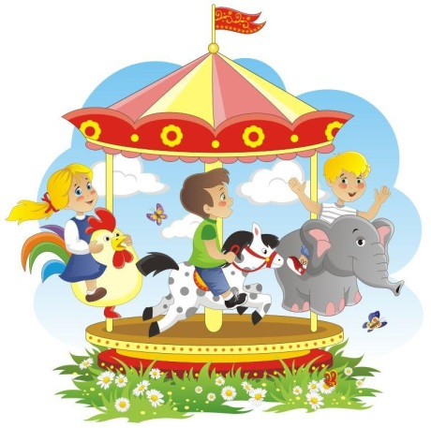Карусель
ХОД ИГРЫ:
Дети вместе с взрослым бегут по кругу, держась за руки, и говорят или поют:
- Еле-еле, еле-еле
Завертелись карусели,
А потом, а потом
Все бегом, бегом, бегом!
Тише, тише, не бегите,
Карусель остановите.
Раз и два, раз и два,
Вот и кончилась игра!
В соответствии со словами песенки дети бегут по кругу все быстрее и быстрее, затем все медленнее и останавливаются.
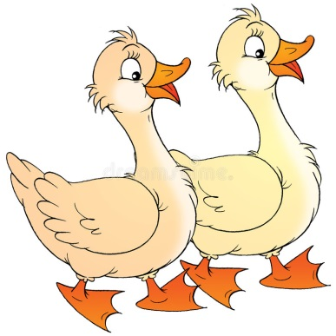Гуси
ХОД ИГРЫ:
Взрослый ("птичница") стоит на одном конце площадки, а ребенок- "гусь" - на противоположном.
Птичница говорит:
- Гуси, гуси!
Гуси:
- Га-га-га.
Птичница:
- Есть хотите?
Гуси:
- Да-да-да!
Птичница:
- Идите ко мне!
"Гусь" (или несколько "гусей") бежит к ней, раскинув руки-"крылья" в стороны, "клюет" воображаемые зернышки. Затем "птичница" говорит: "Кыш! А ну-ка, бегите в поле!"
Ребенок бежит, помахивая ручками-"крыльями", на прежнее место.
Игра повторяется снова.
Мотылек 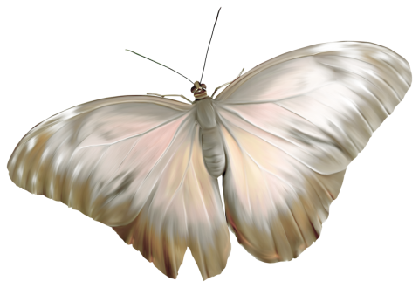
ЗАДАЧИ: развивать умение красиво и плавно двигаться.
МАТЕРИАЛ: Яркий сачок.
ХОД ИГРЫ:
Взрослый поет, а ребенок изображает мотылька.
На зеленом на лужку
Мотыльки летают
И с цветочка на цветок
Весело порхают.
(Малыш бегает, руки в стороны - "мотылек летает".)
Тетя вышла на лужок,
У нее в руках сачок.
Берегись-ка, мотылек,
Улетай скорей, дружок!

( Взрослый держит в руках яркий сачок. После слов "Берегись-ка, мотылек" ребенок убегает, и взрослый "ловит" его сачком.)
Куры и петух 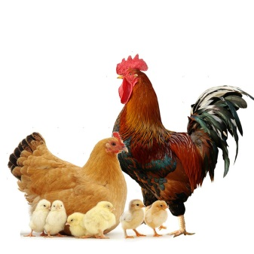
ЗАДАЧИ: формировать словарный запас
ХОД ИГРЫ:
У одной из стен на стульчиках сидят ребята-"куры", а напротив них на большем расстоянии гуляет "петух". В одном из углов комнаты "Кошкин дом", в котором сидит "кошка". Взрослый сидит с ребятами-"курами", показывает на гуляющего "петуха" и поет:
- Петя в желтых сапогах ходит по песку,
А потом как закричит:"Ку-ка-ре-ку!"
(Ребенок-"петух" кричит.)
Взрослый говорит:
- Выходите, курочки, собирайте крошки,
Жучков, паучков на моей дорожке,
("Куры" выбегают, машут "крыльями".)
Взрослый говорит:
- Куры крыльями махали: "Ко-ко-ко-ко-ко-ко!"
Куры носиком стучали :" Ко-ко-ко-ко-ко-ко!"
Дай нам, Петя, крошки. Крошек не жалей,
Дай еще немножко - Будет веселей! "Ко-ко-ко-ко-ко-ко!"
("Куры" возле "петуха" стучат пальцами по полу, кричат "Ко-ко-ко!" Выходит "кошка", крадется к "петуху".)
"Кошка" поет: - Выйду, выйду на дорожку,
Мяу-мяу-мяу! Там, где куры ищут крошки,
Мяу-мяу-мяу! К петушку поближе подойду
И с собою Петю уведу.
(Хватает "петуха", уводит его в домик. "Куры" убегают к себе на стульчики.) "Кошка" говорит "петуху": "Ты, Петя, посиди, а я еще за курочками схожу". "Кошка" уходит, "петух" убегает из домика и опять начинает ходить и собирать крошки. Игра повторяется. "Кошка" опять уводит "петуха" в домик и уходит, на этот раз "заперев" дверь на замок. Взрослый говорит "курам": "Кошка ушла, пойдемте Петю спасать!"
- Куры громко закричали - "Ко-ко-ко-ко-ко!"
И за Петей побежали - "Ко-ко-ко-ко-ко!"
Выходи к нам, Петя, Собирай-ка крошки,
Жучков, паучков На своей дорожке!
("Куры" отпирают дверь в домике. Выходит "петух".)
Взрослый говорит:
- Вот все и собрались!
(Встают в круг, "петух" в середине.)
Все вместе:
- А теперь скорей, дружок, Соберемся мы в кружок.
Покажи нам ножку, Петя, поскорей, Покружись ты с нами, Петя, веселей!
Ля-ля-ля-ля-ля!
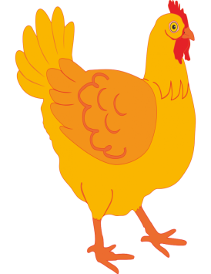 Курочка-хохлатка
ЗАДАЧИ: развивать ловкость.
ХОД ИГРЫ:
Взрослый и дети ходят стайкой по комнате. Взрослый изображает "курицу", дети - "цыплят". В стороне сидит старший ребенок - это "кошка". Взрослый говорит:
- Вышла курочка-хохлатка,
С нею желтые цыплятки.
Квохчет курочка "Ко-ко" -
Не ходите далеко.
(Взрослый приближается к "кошке".)
Говорит:
- На скамейке у дорожки
Улеглась и дремлет кошка.
Кошка глазки открывает
И цыпляток догоняет!
"Кошка" открывает глаза, "мяукает" и бежит за "цыплятами", которые убегают в определенный угол комнаты - "курятник", к "курочке-маме".
"Курица" защищает "цыплят", разводя руки в стороны и говоря при этом: "Уходи, кошка, не дам тебе цыпляток!"

Кот Васька
ЗАДАЧИ: развивать быстроту, расширять словарный запас.
ХОД ИГРЫ:
Дети (мышки) сидят на стульчиках или на ковре. Один ребенок изображает кота, он прогуливается перед "мышками" (идет на носочках, оглядывается то вправо, то влево, мяукает).
Взрослый и дети поют:
- Ходит Васька беленький,
Хвост у Васьки серенький,
Он бежит домой,
Он бежит стрелой!
("Кот" бежит к стульчику, стоящему в конце комнаты, и садится на него, "засыпает
Взрослый поет:
- Глазки закрываются.
Спит иль притворяется?
Зубы у кота - острая игла!
(Одна "мышка" идет посмотреть, спит ли "котик". Рассмотрев, она машет руками, как бы приглашая других "мышек". "Мышки" подбегают и скребут по стулу, где "спит котик".)
Взрослый говорит:
- Только мышки заскребут,
Серый Васька тут как тут.
Тише мыши, уходите,
Кота Ваську не будите.
Как проснется Васька-кот,
Разобьет весь хоровод.
Вот проснулся Васька-кот -
Разогнал весь хоровод!
(Русская народная песенка)
"Кот" догоняет "мышек", а они убегают от него.
Огород
ЗАДАЧИ: развивать координацию движений, умение действовать по команде.
ХОД ИГРЫ:
Ребенок изображает курочку, а взрослый - дедушку-сторожа. На полу мелом проводят черту, объясняя ребенку, что за чертой "огород".
В огороде у ребят
Есть морковка и салат,
Все для ребят,
Все для ребят!
Старый дедушка ходил,
Он морковку сторожил.
Кыш, куры, кыш,
Кыш, куры, кыш!
("Дедушка" с палкой ходит в "огороде".)
Старый дедушка устал,
Сел на травку, задремал.
Дедушка спит,
Дедушка спит.
(Садится, дремлет.)
Курочки бегут, бегут
И цыплят к себе зовут
Морковку щипать,
Морковку щипать.
(Дети-"курочки" выбегают на носочках.)
Дедушка нас услыхал,
Всех курочек прогнал.
Кыш, куры, кыш,
Кыш, куры, кыш!
(Щиплют "овощи", поглядывая на "дедушку". "Дедушка" просыпается и прогоняет "курочек".)
"Куры с цыплятами" убегают. Игра повторяется снова. "Дедушку" может изображать ребенок, а "курочку" - взрослый.
Сорви яблоко
ЗАДАЧИ: обучать прыжкам.
МАТЕРИАЛ: Яблоки или шарики.
ХОД ИГРЫ:
Взрослый изображает яблоню, в каждой руке он держит по яблоку или шарику. Руки вытянуты на уровне головы ребенка - это "ветки", которые шевелятся от ветра. Ребенку предлагают сорвать яблоко. Он протягивает руки к нему, но "яблоня" сразу не поддается: "ветки" качаются из стороны в сторону, вверх и вниз.
Ребенок подпрыгивает, стараясь схватить яблоко, и, в конце концов, это ему удается.
"Сорванные" яблоки остаются у ребенка, а взрослый берет другие яблоки и предлагает "сорвать" их.

Кот и мыши
ЗАДАЧИ: развивать координацию движений.
МАТЕРИАЛ: Часы или будильник.
ХОД ИГРЫ:
Взрослый "кот" сидит на стуле и "спит". Рядом стоят игрушечные часы или настоящий будильник. Ребенок - мышка" бегает на носочках вокруг "кота". Взрослый говорит:
- Вышли мышки как-то раз
Посмотреть, который час.
Раз, два, три, четыре,
Мышки дернули за гири.
Вдруг раздался страшный звон -
Убежали мышки вон!
Взрослый хлопает в ладоши, ребенок-мышка" убегает в "норку", а "кот" гонится за ним.
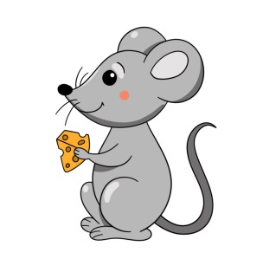

Кто поймает? 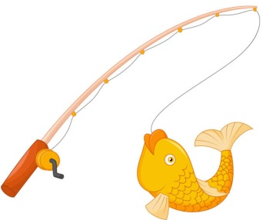
ЗАДАЧИ: развивать ловкость.
МАТЕРИАЛ: К палке-удочке привязан шнурок, на конце которого рыбка.
ХОД ИГРЫ:
Взрослый водит удочкой над головой ребенка, то, приближая рыбку, то удаляя. Ребенок должен поймать рыбку. Когда ему это удается, ребенок танцует, а взрослый поет:
- Саша наш - молодец!
Саша наш - удалец!
Саша рыбку поймал,
А потом поплясал!
Бабушка и кот 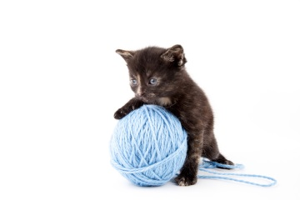
ЗАДАЧИ: развивать ловкость.
МАТЕРИАЛ: Корзиночка с клубочками.
ХОД ИГРЫ:
Ребенок изображает "котенка", который бегает, "умывается", затем садится на стульчик - " заборчик ". Входит "бабушка" в платочке, с очками на носу, с корзиной в руках, наполненной клубочками (клубочки можно сделать из яркой тесьмы или лоскутков). Взрослый говорит и вместе с ребенком выполняет соответствующие движения:
Наша бабушка идет
И корзиночку несет.
Села тихо в уголочек,
Вяжет деточкам чулочек.
Посидела, повязала
И тихонько задремала.
("Бабушка" вяжет чулок. "Она роняет корзинку, и клубочки рассыпаются по полу.)
Вдруг котенок прибежал
И клубочки подобрал.
("Котенок" выбегает из-за "заборчика", собирает клубочки и прячется обратно.)
Как же мне вязать чулочки?
Где же, где мои клубочки?
("Бабушка" просыпается и ищет клубочки.)
"Бабушка" заглядывает за "заборчик", находит "котенка" и просит отдать ей клубочки. Собрав клубочки в корзину, "бабушка" садится и "вяжет чулочки". Затем опять "засыпает", и игра повторяется. В конце игры "бабушка" предлагает "котенку" поплясать с клубочками. Они держат клубочки и вместе танцуют.
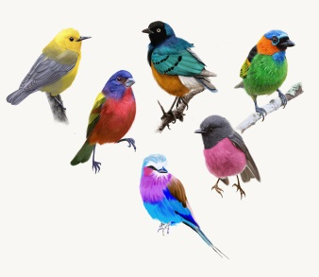 Птицы и автомобиль
ЗАДАЧИ: развивать внимания, умение быстро бегать.
МАТЕРИАЛ: Игрушечный автомобиль
ХОД ИГРЫ:
Дети-"птички" "летают" по комнате, размахивая руками, как крыльями, а взрослый напевает:
- Прилетели птички,
Птички-невелички.
Летали, летали,
Крыльями махали.
(Дети-"птички" "летают".)
Так они летали,
Крыльями махали.
На дорожку прилетали,
Зернышки клевали.
("Птички" прыгают на скамеечку и приседают на полусогнутых ногах, затем прыгают на пол, садятся на корточки, стучат пальчиком об пол - "клюют".)
Появляется взрослый с игрушечным автомобилем в руках, раздается гудок, и автомобиль, управляемый взрослым, едет. Взрослый приговаривает или поет:
- Автомобиль по улице бежит,
Пыхтит, спешит, в гудок гудит.
Тра-та-та, берегись, посторонись!
Дети-"птички" быстро убегают от автомобиля и встают на скамейку
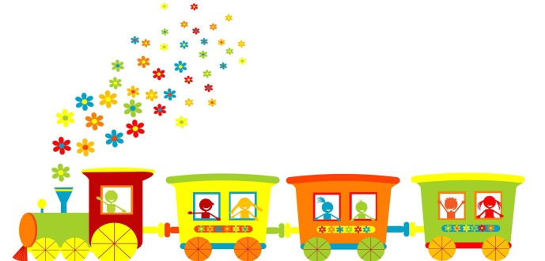
Игра в поезд
ЗАДАЧИ: развитие разных групп мышц, развитие умения действовать согласованно.
МАТЕРИАЛ: Две длинных рейки (или веревки).
ХОД ИГРЫ:
Взрослый или один из детей - "паровоз", все остальные дети изображают вагоны. На полу лежат длинные рейки - рельсы. Дети сидят верхом на стульчиках друг за другом. "Паровоз гудит", и "поезд трогается".
Дети могут двигать руками и произносить:
- "Чу-чу-чу!"
Вот поезд наш едет,
Колеса стучат,
А в поезде этом
Ребята сидят.
"Чу-чу-чу, чу-чу-чу" -
Пыхтит паровоз.
Далеко, далеко
Ребят он повез.
Дети идут друг за другом между рейками, "по рельсам". По сигналу "Быстрей!" - бегут, по команде "Стой!" "поезд" подходит к станции и останавливается. Дети выходят, гуляют по комнате, бегают. "Паровоз" уезжает за водой. По сигналу: "Поезд отправляется!" - все встают на свои места и продолжают коллективное движение.
На пути надо проехать по мосту, то есть пройти по скамейке, подняться на горку и спуститься с нее (подняться по наклонной доске и сбежать по другой такой же доске). Подъезжая к другой станции, "поезд" останавливается, дети снова могут погулять, "собрать цветы", затем "поезд" едет дальше.
Закончить игру можно большой остановкой: дети шагают на месте - "стучат колеса", шагают все медленнее и медленнее - "поезд останавливается".
В этой игре можно использовать другой текст песни:
Деток поезд к нам везет
В лес и на полянку,
Будут дети там гулять,
Повстречают зайку.
"Так-так-так, так-так-так" -
Все колесики стучат!
"Чу-чучу" - белку встретим и лису.
Едем, едем мы быстрей,
Не боимся мы зверей!
Паровоз идет потише -
Значит, остановка ближе -
"Ду-ду-ду", стоп!

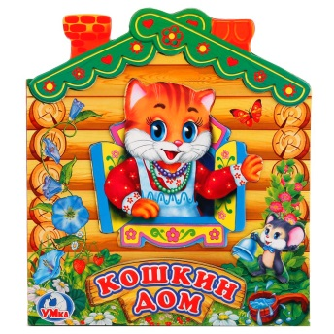 Кошкин дом
ЗАДАЧИ: развивать чувство ритма, умение разыгрывать простой знакомый сюжет.
МАТЕРИАЛ: Домик кошки (сделан из кубиков или стульев), ведерко, лейка, фонарик, лопатка, кусок красной материи ("огонь"), колокольчик.
ХОД ИГРЫ:
Ребенок идет по кругу, хлопает в ладоши, чтобы лучше воспринять ритм и согласовать с ним ходьбу. Взрослый поет песенку:
- Тили-бом! Тили-бом!
Загорелся кошкин дом!
Бежит курочка с ведром,
А лошадка с помелом,
А собачка с фонарем,
Серый заюшка с листом.
Взрослый громко звонит в колокольчик, дети бегут туда, где лежат ведерко, лейка и т.д., берут игрушки и "гасят пожар" (огонь изображается с помощью красной материи, наброшенной на кошкин домик).
Вместе с взрослым они произносят:
- Раз! Раз! Раз! Раз!
И огонь погас!

